Diagramas de Flujo – SISCOP
El presente documento presenta una colección de diagramas de flujo correspondientes a las funciones principales del Sistema de Control de Peso (SISCOP V2). Cada diagrama describe de manera visual los procesos clave del sistema, facilitando la comprensión de su lógica operativa y flujo de datos. A continuación, se detallan brevemente los seis diagramas incluidos, dejando espacio para la inserción de sus respectivas imágenes.

1. Flujo de Autenticación Federada (RF-01)
Describe el proceso de inicio de sesión mediante integración con el servicio de identidad del Estado, validación de credenciales y generación de token de acceso.
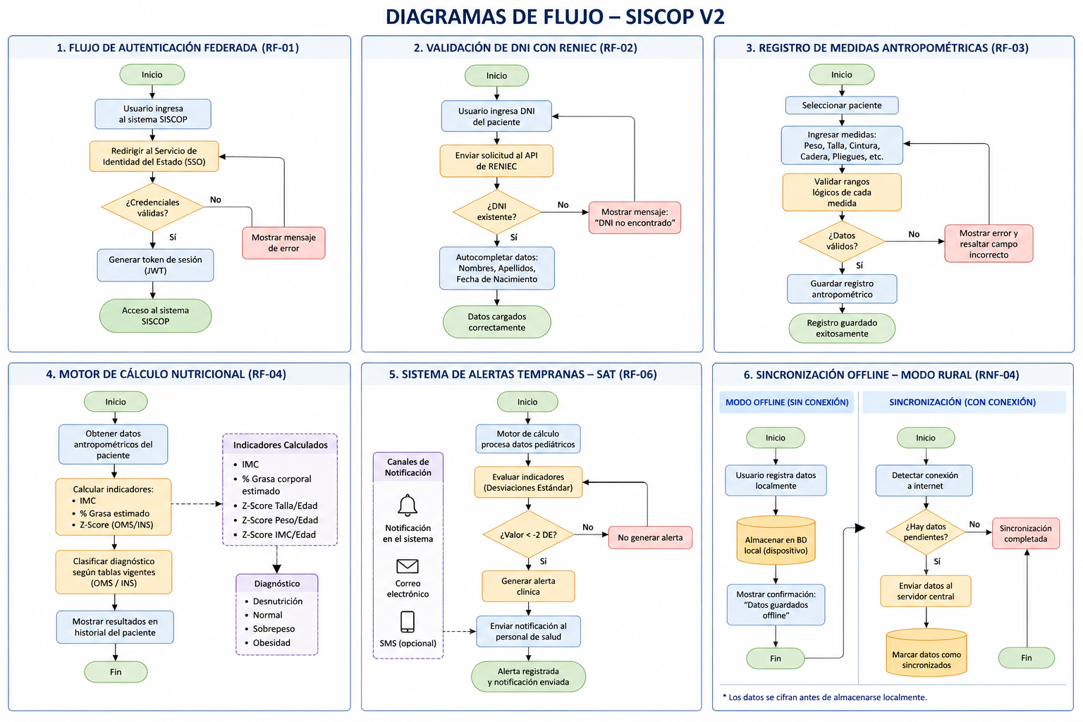

2. Validación de DNI con RENIEC (RF-02)
Representa el flujo de consulta al API de RENIEC para validar el DNI del paciente y autocompletar sus datos personales en el sistema.


3. Registro de Medidas Antropométricas (RF-03)
Muestra el proceso de ingreso, validación y almacenamiento de medidas físicas del paciente, asegurando consistencia en los datos registrados.


4. Motor de Cálculo Nutricional (RF-04)
Explica el cálculo automático de indicadores nutricionales como IMC y clasificación del estado del paciente según estándares médicos vigentes.


5. Sistema de Alertas Tempranas – SAT (RF-06)
Detalla el mecanismo de detección de condiciones críticas en pacientes pediátricos y la generación automática de alertas para el personal de salud.


6. Sincronización Offline – Modo Rural (RNF-04)
Ilustra el funcionamiento del sistema en entornos sin conexión, permitiendo el almacenamiento local y la posterior sincronización de datos con el servidor central.


